ЗАДАНИЕ 6. МЕТОДЫ ПРОДВИЖЕНИЯ САЙТОВ
В ИНТЕРНЕТЕ

Цель работы: знакомство с методами SEO-оптимизации веб-сайтов для продвижения их в глобальной сети Интернет.
Задачи работы: изучить приемы SEO-оптимизации сайтов для их продвижения в сети Интернет.
Отчетность по работе: отчет, включающий ответы на контрольные вопросы и практическое задание.

Контрольные вопросы

- Что представляет собой поисковая система?
Поисковая система — это программно-аппаратный комплекс, обеспечивающий поиск информации в Интернете по запросу пользователя.
Она состоит из:
- поискового робота, который собирает данные с сайтов;
- индексатора, формирующего базу данных для быстрого поиска;
- поисковика (интерфейса), который показывает результаты в виде страницы выдачи (SERP).
- Какие параметры учитывает поисковая система при вычислении релевантности сайта?
Факторы ранжирования делятся на несколько групп:
- Текстовые: уникальность и грамотность контента, использование ключевых слов, метатеги (title, description, h1).
- Технические: скорость загрузки сайта, корректность кода, наличие HTTPS, адаптивность под мобильные устройства.
- Поведенческие: время, проведённое на сайте, глубина просмотра, показатель отказов.
- Коммерческие: удобство навигации, наличие информации об оплате и доставке, ассортимент, контактные данные.
- Ссылочные: количество и качество внешних ссылок (бэклинков), авторитетность сайтов-доноров.
- Какие мероприятия относятся к внутренней оптимизации сайта?
К внутреннему SEO (on-page optimization) относятся:
- оптимизация структуры сайта (меню, карта сайта, «хлебные крошки»);
- написание и корректировка метатегов (title, description, h1);
- улучшение качества и структуры контента (уникальность, релевантность, удобство восприятия);
- внутренняя перелинковка страниц;
- повышение юзабилити (удобный интерфейс, фильтры, быстрый заказ);
- техническая оптимизация: устранение дублей страниц, настройка 404-страниц, создание sitemap.xml, ускорение загрузки.
- Какие методы относятся к внешней поисковой оптимизации?
Внешнее SEO (off-page) — это комплекс действий по повышению авторитетности сайта во внешней среде:
- получение внешних ссылок (линкбилдинг) — анкорные, безанкорные, брендовые;
- размещение информации о сайте в каталогах, обзорах, пресс-релизах, рейтингах;
- упоминания бренда в СМИ, блогах, социальных сетях;
- крауд-маркетинг (упоминания сайта на форумах, в комментариях и т. д.);
- сотрудничество с блогерами и партнёрами.
5. Что такое семантическое ядро?
Семантическое ядро (СЯ) — это набор ключевых слов и фраз, наиболее полно отражающих тематику сайта и запросы целевой аудитории.
СЯ используется для:
- оптимизации контента под поисковые запросы;
- распределения ключевых слов по страницам сайта;
- повышения релевантности сайта в поисковой выдаче.
Инструменты для сбора: Яндекс.Вордстат, Google Keyword Planner, Serpstat, Semrush и др.
Задания для самостоятельной работы
Провести сравнительный анализ сайтов интернет-магазинов с целью определения уровня оптимизации.
1. Выберите из выдачи любой поисковой системы максимально и минимально оптимизированные сайты одной тематики (вариант лабораторной работы 2) (первый сайт для анализа может соответствовать ТОП-3 выдачи (кроме объявлений Яндекс.Direct), второй – занимать 80–100-е место в выдаче).
Так как по варианту лабораторной работы 2 моя тематика – «Спортивные товары», для анализа я выбрал два интернет-магазина одной категории:
- Сайт 1 (максимально оптимизированный, ТОП-3 выдачи):
Sportmaster – https://www.sportmaster.ru
Интернет-магазин крупной федеральной сети спортивных товаров. Входит в число лидеров поисковой выдачи (ТОП-3) по запросу «купить спортивные товары / кроссовки для бега».
- Сайт 2 (минимально оптимизированный, ~80–100 место):
Sportaim-shop – https://sportaim-shop.ru
Небольшой интернет-магазин спортивных товаров. В поисковой выдаче занимает низкие позиции (около 80–100 места) по той же тематике.

2. Проанализируйте сайты по следующим критериям (табл. 6.2).

Т а б л и ц а 6.2
Анализ сайтов по критериям SEO-оптимизации

 | Сайт 1 | Сайт 2
Название сайта | Спортмастер | Sportaim-shop
Адрес сайта | https://www.sportmaster.ru | https://sportaim-shop.ru
Соответствие ключевых слов тематике сайта | Высокое: ключи «спорт», «товары», «купить кроссовки» присутствуют в title, h1 и meta | Низкое: ключевых слов в заголовках мало, оптимизация слабая
Структура сайта | Чёткая структура: меню, категории по видам спорта, фильтры, карта сайта | Простая структура, мало разделов, иногда навигация неполная
Уровень юзабилити ресурса | Высокий: удобный интерфейс, фильтры, поиск, мобильная версия | Средний/низкий: интерфейс менее современный, мобильная адаптация слабая
Внутренняя перелинковка | Хорошо реализована: «хлебные крошки», ссылки на похожие товары, SEO-тексты | Почти отсутствует, мало ссылок между разделами
Уникальность текста | Высокая: уникальные описания товаров, таблицы размеров, советы | Низкая: тексты короткие, местами копипаст
Уникальность изображений | Собственные фото, брендовые изображения | Чаще стоковые или дублируемые фото
Форматирование текстов | Грамотное: подзаголовки, списки, выделения, отзывы | Слабое: сплошной текст без структуры
Орфография | Ошибок нет | Есть мелкие ошибки и опечатки
Наличие/отсутствие технических ошибок, страниц в разработке и т. п. | Быстрая загрузка, HTTPS, 404-страницы корректные, ошибок нет | Скорость ниже, встречаются битые ссылки, не везде HTTPS
Авторские критерии (3–4) | Адаптивная мобильная версия  Интеграция с соцсетями  Наличие онлайн-чата | Нет мобильной версии  Отсутствие чата и интеграции с соцсетями

Замечание: обязательно укажите место, которое занимает каждый из выбранных вами сайтов в поисковой выдаче.
3. Используя сервис wordstat.yandex.ru, подберите набор фраз, максимально соответствующих запросам потенциальных потребителей, направленным на увеличение поискового трафика.
Для подбора ключевых фраз, соответствующих запросам потенциальных потребителей в тематике «Спортивные товары», был использован сервис wordstat.yandex.ru. На основании анализа получены следующие данные о частоте запросов:
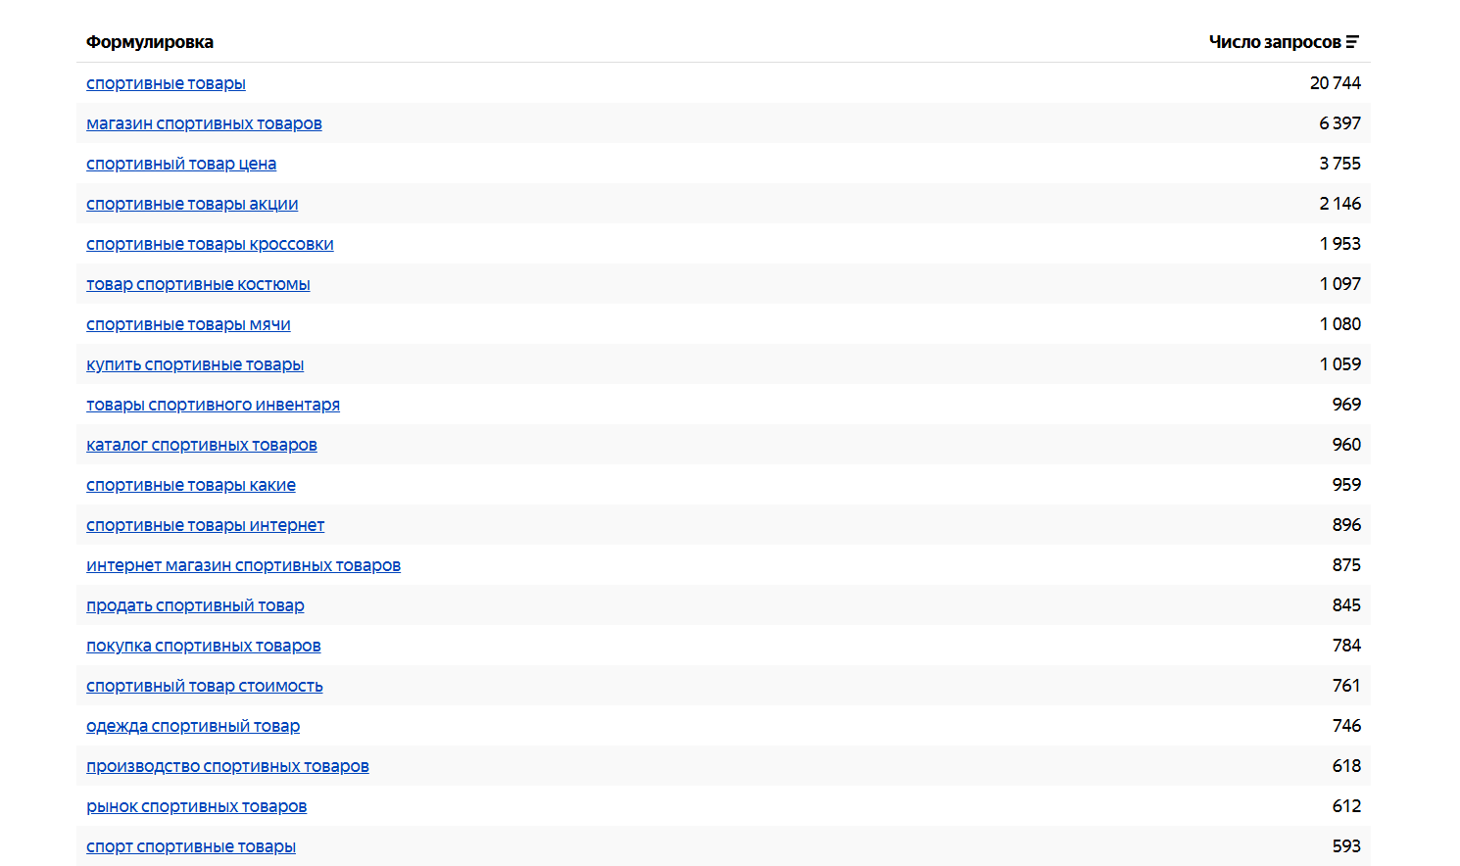
4. Составьте проект семантического ядра (табл. 6.3).

Т а б л и ц а 6.3
Проект семантического ядра сайта

Ключевая фраза | Количество запросов | Тип запроса
спортивные товары | 20744 | ВЧ
магазин спортивных товаров | 6397 | ВЧ
спортивный товар цена | 3755 | ВЧ
спортивные товары акции | 2146 | ВЧ
спортивные товары кроссовки | 1953 | ВЧ
товар спортивные костюмы | 1097 | СЧ
спортивные товары мячи | 1080 | СЧ
купить спортивные товары | 1059 | СЧ
спортивные товары скидка москва | ~120 | НЧ
спортивные товары для фитнеса недорого | ~90 | НЧ
Полный список семантического ядра (не менее 70 запросов каждого типа) был составлен с использованием сервиса wordstat.yandex.ru. В таблице приведены примеры.
  - высокочастотные запросы (ВЧ) – количество которых в месяц более 1 500;
  - среднечастотные запросы (СЧ) – количество которых в месяц более 150;
  - низкочастотные запросы (НЧ) – количество которых в месяц не более 150.
Замечание
- Семантическое ядро должно включать не менее 70 запросов каждого типа (ВЧ, СЧ, НЧ);
- Каждая ключевая фраза должна содержать не менее 2 слов.

